Pautas y consideraciones sugeridas para las bibliotecas municipales en la formación a su comunidad de generación de contenidos locales

- Guia de definición de las plataformas o herramientas tecnológicas en las que se van a generar los contenidos locales: blogs, páginas y sitios web, galerías fotográficas, vídeos y podcast.
- Pautas de Evaluación de los Contenidos Locales, los parámetros de calificación y evaluación de los contenidos que serán la base del portal y que determinan si son o no un contenido local, de acuerdo a las categorías: contenido, contexto, diseño y calidad de las imágenes.

Pautas y consideraciones para la generación de los contenidos digitales locales.

Clasificación de Contenidos Locales

Categorías de contenidos digitales locales:

Actividades económicas
Arqueología
Arte
Artesanía
Cultura
Danza
Deportes
Educación
Escultura
Flora y fauna
Folklore
Historia
Instituciones
Leyendas
Literatura
Manualidades
Música
Paisaje
Patrimonio
Pintura
Poesía
Religión
Servicios
Turismo

Pese a la diversidad de tipos de Contenidos Locales que hemos visto en el punto anterior, y a la variedad de formatos en los que éstos pueden estar almacenados, existen algunos puntos en común en todos los Contenidos Locales.

En primer lugar, el contenido debe tener como tema principal una práctica o expresión que se enmarque en alguna de las siguientes áreas:

Histórico - Social – Cultural – Económico – Natural

También debe estar de manifiesto el contexto del Contenido Local, el que debe incluir al menos los siguientes puntos:
Titulo del Contenido (de acuerdo con el contenido)
Objetivo del Contenido (Qué es lo que se debe entender cuando se vea el Contenido)
País
Comunidad
Provincia
Municipio
Aldea
Datos del Autor (personal o comunitario)

En cuanto a las especificidades relativas a cada plataforma web, existen elementos mínimos obligatorios en algunas de ellas, como se detalla a continuación:

En el ámbito de la inscripción de las fotografías, se considera como válido el enlace de un álbum/galería de fotos de al menos 10 fotos y no fotos individuales. Todas las fotos deben tener al menos contexto a través del título y en el pie de foto.

Para el caso de los videos y podcast, se considera válido el enlace a un conjunto de al 5 vídeos o podcast.

Para el caso de los Blog se considera como válido al menos 4 entradas temáticas

Sin embargo, la idea es que cada sitio tenga bastante más que este “mínimo” de elementos. Como apoyo a esta labor, en los Anexos de este manual, se entrega una pauta de sugeridos para enriquecer Contenidos Locales de cada tipo de plataforma Web

Proceso de evaluación de un sitio de Contenido Local

Es importante que sepamos que en la comunidad se puede inscribir cualquier sitio, sin embargo, no todos los contenidos digitales inscritos son considerados Contenidos Locales.

Una vez inscrito el contenido digital, será revisado por el equipo coordinador de Contenidos Digitales Locales, que evaluará el proyecto según las pautas definidas en el Plan Alba.

La evaluación de los Contenidos Locales se compone de dos fases: Calificación y Revisión

En la Calificación se contrasta el contenido inscrito en la Web, con la definición de Contenidos Locales:
“Son todas aquellas prácticas y/o expresiones que difunden la identidad socio-cultural de una comunidad local andaluza, a través de Internet”

En este proceso se realiza una calificación con una escala de 0 a 18 puntos. Los contenidos que igualen o superen los 12 puntos, son calificados como Contenidos Locales, y pasan a la fase de Revisión. No obstante, los contenidos digitales inscritos que tengan una puntuación inferior a 12 puntos, pueden ser recalificados una vez que se actualicen y cumplan los requisitos para convertirse en Contenidos Locales.

En la fase de Revisión, se chequea la ficha de registro completada por el usuario en la Web de Contenidos Locales, con el fin de identificar y corregir posibles errores en la misma. Además de esto, se redacta un texto sobre la valoración del contenido, que pueda ser traspasada al usuario como bienvenida y retroalimentación del contenido registrado.

En todo caso los aspectos de reutilización y el de originalidad son fundamentales.
• Originalidad: Hay que descubrir qué nuevos contenidos específicos faltan y participar en proyectos que estén en esa órbita. Hay que crear nueva materia prima.
• Reutilización: Ha de poder ser remezclada en la red con pocas barreras técnicas y de licencia. Alguien creará el producto final, quizá un museo, quizá una editorial, quizá un investigador, quizá tras nuestros muros, los propios ciudadanos.

De la misma forma, el evaluador del Contenido Local propuesto, miembro del equipo de Coordinación de Contenidos Locales del Plan Alba, debe cumplimentar un formulario en el que se evalúe la adecuación del contenido local propuesto.

Para realizar la Calificación y asignar una puntuación, los evaluadores utilizan un Formulario de Calificación.
Existen dos tipos de Formularios de Calificación según la naturaleza de los Contenidos Locales:
- Formulario de Calificación Patrimonial
- Formulario de Calificación Actividades Económicas

I.- FORMULARIO DE CALIFICACIÓN PATRIMONIAL

Nombre Evaluador: ___________________________________
1.-El contenido a calificar, ¿se ajusta a las definición (*) de contenido local del Plan Alba?
a) Sí
b) No

(*) Contenido Local son prácticas y expresiones que difunden la identidad socio-cultural de una comunidad local andaluza, a través de Internet.

Justificar su respuesta, Sí o No

2.-El contenido registrado fue creado por | Puntos
a) Un grupo que tiene vinculación con la comunidad | 5 puntos
b) Una persona que tiene vinculación con la comunidad | 5 puntos
c) Se desconoce si el grupo o persona tiene una vinculación con la comunidad | 1 punto
3.-El contenido rescata o resalta elementos o prácticas:
a) De carácter histórico | 4 puntos
b) De carácter social | 4 puntos
c) De carácter cultural | 4 puntos
d) De carácter económico | 3 puntos
e) De paisaje cultural o natural | 3 puntos
4.-El tipo de patrimonio del contenido registrado es:
a) Patrimonio Natural | 4 puntos
b) Patrimonio Cultural tangible mueble | 4 puntos
c) Patrimonio Cultural tangible inmueble | 4 puntos
d) Patrimonio Cultural intangible | 4 puntos
e) No patrimonial | 2 puntos
5.-La concordancia del contenido registrado es:
a) Muy alta (Todo el contenido está relacionado con el/los objetivo/s) | 5 puntos
b) Alta (La mayor parte del contenido está relacionado con el/los objetivo/s) | 4 puntos
c) Mediana (Aproximadamente la mitad del contenido está relacionado con el/los objetivo/s) | 3 puntos
d) Baja (Una parte menor del contenido está relacionado con el/los objetivo/s) | 2 puntos
e) Muy Baja (nada del contenido está relacionado con el/los objetivo/s) | 1 puntos
Puntuación TOTAL

I.- FORMULARIO DE CALIFICACIÓN ACTIVIDADES ECONÓMICA

Nombre Evaluador: _________________________________

El contenido a calificar, ¿se ajusta a las definición (*) de contenido local de Plan Alba?
a) Sí
b) No

(*) Contenido Local son prácticas y expresiones que difunden la identidad socio-cultural de una comunidad local andaluza, a través de Internet. Justificar su respuesta, Sí o No

Justificar su respuesta, Sí o No

El tipo de actividad económica del contenido registrado: | Puntos
a) Fue creado en conjunto y/o con la cooperación de la biblioteca o laboratorio | 4 puntos
b) No fue creado en la biblioteca o laboratorio | 0 puntos
El contenido rescata o resalta elementos o prácticas de la cultura e identidad local:
a) SI | 4 puntos
b) No | 1 puntos
La actividad económica desarrollada es por:
a) Un grupo que tiene vinculación con la comunidad | 5 puntos
b) Una persona que tiene vinculación con la comunidad | 5 puntos
c) Se desconoce si el grupo o persona tiene una vinculación con la comunidad | 1 punto
La concordancia del contenido registrado es:
a) Muy alta (Todo el contenido está relacionado con el/los objetivo/s) | 5 puntos
b) Alta (La mayor parte del contenido está relacionado con el/los objetivo/s) | 4 puntos
c) Mediana (Aproximadamente la mitad del contenido está relacionado con el/los objetivo/s) | 3 puntos
d) Baja (Una parte menor del contenido está relacionado con el/los objetivo/s) | 2 puntos
e) Muy Baja (nada del contenido está relacionado con el/los objetivo/s) | 1 puntos
Puntuación total

Diagrama con el proceso de calificación de los contenidos locales.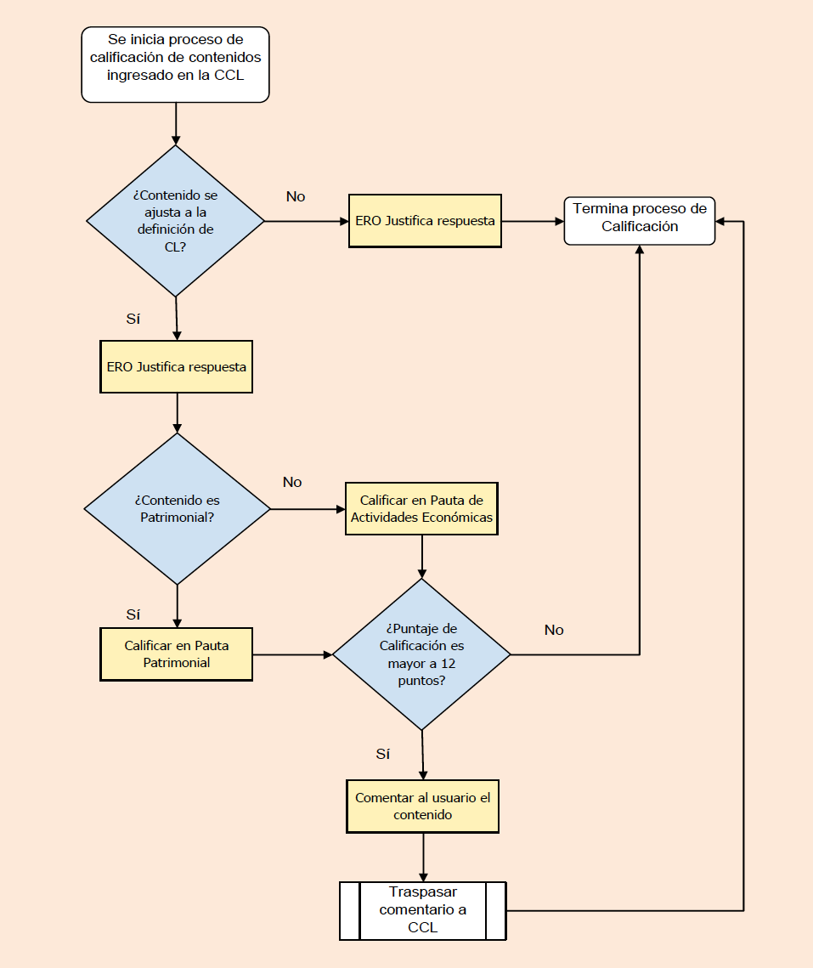

Finalmente, cabe señalar que los Contenidos de Actividades Económicas se contemplan en el Plan Alba de Contenidos Digitales Locales con ciertas restricciones:
1. Si el contenido no fue creado en conjunto y/o cooperación con la Biblioteca, no será considerado como Contenido Local, y automáticamente termina el proceso de calificación.
2. En virtud de lo mismo y/o dado que hay contenidos que por el tratamiento de la información no se ajustan a la definición aportada por el Plan Alba, quedan excluidos de ser considerado para realizar el proceso de calificación en la pauta de actividad económica, al menos las siguientes actividades:
a) Instituciones como Colegios, Hospitales, Bancos, etc.
b) Servicio de Publicidad e imprentas (agencias publicitarias, etc.)
c) Servicio de bancos y eventos
d) Empresas de Transportes (radiotaxis, camiones, colectivos, autobuses u otro)
e) Prestaciones de servicios de comunicaciones (asesorías de comunicación, empresa de diseño Web, agencias de relaciones públicas, etc.).
f) Actividades Económicas Financieras y otras (casas de cambio, préstamo de dinero, canje, corretaje de propiedades, etc.).

Guia de definición de las plataformas o herramientas tecnológicas en las que se van a generar los contenidos locales: blogs, galerías fotográficas, vídeos y podcast.

Como una guía de apoyo al proceso de gestión de generación de contenidos digital comunitario por parte de las Bibliotecas, se establecen sugerencias y consideraciones que debieran estar presente de acuerdo a la plataforma elegida cuando se va a enseñar a la comunidad.
En este sentido es importante que exista la mayor cantidad de información para realizar el proceso de calificación, de tal forma de que se genere un contenido con un muy alto valor y calidad, tanto en lo técnico como en el contenido.

Para ello se determinaron 4 categorías a tener presente: contenido, contexto, diseño y calidad de las imágenes, las cuales varían de acuerdo a la plataforma desarrollada. La información mínima requerida que se indica para cada una de las plataformas son sugerencias, por lo que si falta alguna de estas no es condición de objeción para determinar sí es o no un Contenido Local.

FORMATO BLOG

CONTEXTO

- Título del Blog: La cabecera siempre debe llevar el nombre del Blog, el que debe tener coherencia con los propósitos del mismo. Por ejemplo, si se trata de un Blog de una actividad económica lo más lógico es que el sitio se llame igual que el nombre de la microempresa.
- Objetivo público y claro: todos los Blogs deben incorporar una entrada con la descripción del propósito u objetivo del contenido en cuestión, por ejemplo, si es un Blog de una Agrupación de Artesanos deben mencionar qué es lo que busca con la creación del Blog: dar a conocer la agrupación y actividades, promover sus productos, buscar alternativas para la formulación de algún proyecto o concurso.

- Localización geográfica: provincia, municipio, localidad de donde proviene el Blog creado.
- Ubicación territorial: en caso de que se trate de una localidad apartada, se debe insertar algún mapa o referenciar de manera descriptiva cómo llegar hasta el lugar, más si se trata de algún Blog con propósitos de comercialización.
- Identificación de los creadores: debe mencionar el nombre de los creadores o responsables del Blog, así como sus datos de contacto. En caso de tratarse de una organización o institución debe explicitar la razón social.
- Perfil del creador: debe haber una descripción detallada en el perfil del creador del Blog, con una fotografía personal en el avatar. No pueden ser apodos ni genéricos.

CONTENIDO

- Entradas: el Blog debe tener al menos cuatro entradas con desarrollo temático. Las imágenes o galerías no se cuentan como parte de este mínimo de entradas.

- Título de las entradas: cada entrada debe llevar un título coherente con el contenido de la información.

- Desarrollo temático: todas las entradas que forman parte del Blog deben tener una coherencia temática con el origen y objetivo del mismo. Cada uno de los temas desarrollados debe tener un peso dentro del Blog, un aporte a la consistencia del mismo.

- Ortografía: los textos antes de ser publicados deben estar sujetos a un corrector ortográfico.

- Redacción: se solicitan criterios mínimos de redacción, al menos respetando la puntuación y la separación de párrafos.

- Contacto: los datos de contacto de los creadores del sitio o representantes de quien provenga deben estar explícitos en el Blog. Si es que el formato seleccionado de Blog da la opción de envío de mensajes no es necesario que aparezca el correo electrónico, pero la dirección física y el teléfono, en caso de ser necesario, sí deben estar.

- Links de interés: el Blog debe tener una entrada o sección de contenidos recomendados, los que tengan relación con la temática u objetivo del Blog.

- Contador de visitas: se recomienda que el Blog contenga un contador de visitas.

- Actualización: el Blog debe ser actualizado, al menos, una vez al mes.

DISEÑO

- Fuente: el formato de la fuente (tipo, tamaño y color) debe facilitar la lectura. Se recomienda que el color utilizado sea en contraste con el color de fondo del Blog y que el tamaño sea de 11 ó 12 puntos.

- Tipo de fuente homogénea: todas las entradas del Blog deben estar escritas con el mismo tipo y tamaño de letra, a menos, que se busque destacar alguna palabra, frase o párrafo.

- Participación de los visitantes: el formato de Blog seleccionado debe permitir la participación de los visitantes, por ejemplo, espacio para los comentarios en las entradas.

- Diseño navegación: debe facilitar la navegación al interior del Blog.

- Etiquetas: cada entrada debe tener -al menos- tres etiquetas o tags.

CALIDAD DE LA IMÁGEN

- Fotografías: imágenes coherentes con el contenido de la información a la que acompañan.

- Equilibrio entre el texto y la imagen: se debe respetar el equilibrio del espacio. Las dimensiones de la imagen no pueden sobrepasar el tamaño del texto.

- Citar autor de la imagen: nombrar al autor de la fotografía. Si es posible especificar lugar y año en que se tomó la foto. En caso de fotografías extraídas de Internet se debe mencionar la URL y nombre del sitio de donde se extrajeron.

- Resolución: nítidas, que no estén pixeladas ni deformes.

- Formato: idealmente JPG

- Pie de foto: todas las imágenes deben tener un pie de foto (lectura descriptiva de las imágenes).

FORMATO PODCAST

CONTEXTO

- Título: Debe ser corto y preciso, pero debe contener el concepto desarrollado en el podcat.

- Introducción: debe ser totalmente clarificador para quien va a escuchar los podcast. Con esta información el visitante debe quedar con una información general de lo que va a escuchar y a quién va a escuchar. Por ejemplo, si son versos de un poeta debe haber una pequeña biografía de la persona, sobretodo cuando ésta no se ha presentado en la grabación.

- Localización: se debe especificar la localidad de la persona cuyo audio fue registrado.

- Día y hora de la grabación: estos son datos fundamentales del registro. Recordar que esta información puede que no haya sido registrada como voz, por eso la importancia de escribirlo para que pase a la perpetuidad.

- Etiquetas o tags: se recomienda poner la mayor cantidad de información posible, porque esto facilita la búsqueda desde los buscadores y desde la Web de Contenidos Digitales.

- Créditos: se debe mencionar las personas que participaron de la grabación, por ejemplo, entrevistado, entrevistador, editor del audio y creador del podcast.

- Duración del audio: el tiempo debe ser especificado en cada uno de los podcast más allá de que la misma plataforma lo diga. Esto permite a la audiencia saber cuánto tiempo tiene que destinar a escuchar el podcast seleccionado.

CONTENIDO

- Fotografías: en caso de adjuntar fotografías se debe incorporar descripción, ya que sólo vienen a complementar los audios.

- Autor del podcat: se debe especificar el nombre del autor del podcast. En caso de que los audios hayan sido grabados por una persona distinta de quien los sube a la web, se deben mencionar todos los antecedentes de ambas personas. Respetar el derecho de autor.

DISEÑO

- Reproductor: el reproductor del podcast debe ser visible, de manera que se puedan controlar los tiempos.

- Descargar audio: el formato seleccionado debe permitir guardar el audio para ser reproducido en otras plataformas.

- Sonido: óptimo, que no se acople y que se escuche nítidamente durante todo el tiempo que dure la grabación.

CALIDAD

- Formato: si se trata de un formato de voz debe ser de 64 mps mono y si se trata de imagen debe ser de 128 kps stereo MP3.

FORMATO VIDEOS

CONTEXTO

- Nombre del video: debe ser coherente con el contenido del video. Intentar no poner nombres de fantasía, ya que no facilitan la búsqueda en Google ni el Youtube.
- Autor del video: se debe especificar el nombre del autor del video. En caso de que el video sea subido por una persona distinta al creador, se debe especificar este dato. Respetar el derecho de autor.
- Descripción del video: debe ser totalmente clarificador para quien va a ver el video. Con esta información el visitante debe quedar con una información general de lo que va a ver.

- Perfil del creador del video: debe especificarse el nombre del dueño de la cuenta de Youtube. Su perfil debe estar completo, incluyendo una fotografía personal en el avatar. No pueden ser apodos ni genéricos.

- Fecha de edición del video: no es lo mismo la fecha de ingreso del video a Youtube que la fecha de creación del video. Ambos datos deben quedar bien explicitados.

- Ortografía y redacción clara: los textos de descripción del video deben ser concisos, precisos y con buena redacción.

- Créditos: al finalizar el video deben estar explícitos los créditos. Si no aparecen en el video deben incorporarse en la descripción del video en Youtube.

- Música: si el video incorpora música de fondo los datos de la canción, autor y álbum deben incorporarse en los créditos o en la descripción. Derecho de autor.

CONTENIDO

- Duración: el video debe tener una duración mínima de dos minutos y un máximo de tres.

- Coherencia entre el contexto y el contenido: la descripción del video debe responder al contenido del video. Debe ser un complemento.

- Música: en caso de que el video sea musicalizado, la música seleccionada debe ser acorde al contenido del video.

DISEÑO

- Música: si incorpora música de fondo debe estar en formato mp3 para que no pese tanto. La música debe ser coherente con el contenido del video.

- Calidad del audio: el audio completo del video, ya sea voz en off como música de fondo debe ser el óptimo, de manera de no tener que poner el audio del computador al máximo para poder escuchar lo que se dice o escucha.

- Edición: el montaje del video debe ser el óptimo, para lo cual se recomienda que se haga un guión de acuerdo a los objetivos del video, lo que se quiere presentar. De esta manera habrá una coherencia entre cada una de las partes que conforman el video (imagen, audio).

- Descripción: el video debe llevar una franja descriptiva para aquellas partes en que no hay voz en off y que es indispensable agregar información, porque las imágenes no lo dicen todo.

CALIDAD DE LA IMAGEN

- Formato: el formato para guardar el video debe ser universal, de manera que sea posible subirlo a diversas plataformas, sin la necesidad de estarlo convirtiendo.

FORMATO GALERÍA FOTOGRÁFICA

CONTEXTO

- Título de la galería: el nombre de la galería fotográfica debe ser coherente con el contenido de la misma. Intentar no poner nombres de fantasía, ya que no facilitan la búsqueda en google.
- Autor de la galería: se debe especificar el nombre del autor de la galería. En caso de que las fotografías sean extraídas de Internet, respetar la fuente. Si el creador de la galería no es el dueño de las imágenes respetar el derecho de autor. Siempre citar la fuente.
- Reseña general de la galería: la galería debe contar con una reseña del contenido de la misma. Se debe dar un contexto detallado de lo que contiene la galería.

- Perfil del creador de la galería: debe haber una descripción detallada en el perfil del creador de la galería, con una fotografía personal en el avatar. No pueden ser apodos ni genéricos.

- Ortografía y redacción clara: los textos de descripción de la galería, así como los de contextualización de cada una de las imágenes deben estar bien redactados y con una buena ortografía.

CONTENIDO

- Cantidad de fotos por galería: la galería fotográfica debe estar conformada por, al menos, diez fotos.

- Nombre de la imagen: cada una de las fotografías que conforman la galería deben contar con un nombre representativo de la misma.

- Contexto de la imagen: tiene como objetivo aportar un sentido concreto para cada imagen. Esta leyenda puede tener varios párrafos o constar tan sólo de tres o cuatro palabras.

- Autor de la imagen: mencionar el nombre del autor de cada una de las imágenes.

DISEÑO

- Galería temática: todas las imágenes que conforman la galería deben responder al concepto propuesto en el título de la misma.

- Orden de las imágenes: en caso de que se trate de una galería con fotografías históricas o de secuencia de actividades, se debe respetar la línea de tiempo de éstas.

- Registro de la galería: si la galería trabajada es de flickr se debe subir en la Web de Contenidos Locales la URL del álbum no de una de las imágenes, de manera que vea la descripción de la galería.

CALIDAD DE LAS IMÁGENES

- Resolución: nítidas, que no estén pixeladas ni deformes.

- Formato: idealmente JPG

- Dimensiones: las imágenes que conforman la galería deben –idealmente- tener las mismas dimensiones para no romper el esquema del diseño. En caso de fotografías patrimoniales deben ser JPG y de 75 dpi y las fotografías de archivo en formato de 600 dpi/Tiff.

